МИНИСТЕРСТВО НАУКИ И ВЫСШЕГО ОБРАЗОВАНИЯ РОССИЙСКОЙ ФЕДЕРАЦИИ
федеральное государственное АВТОНОМНОЕ образовательное учреждение высшего образования
«Национальный исследовательский ядерный университет «МИФИ»
Димитровградский инженерно-технологический институт –
филиал федерального государственного автономного образовательного учреждения высшего образования «Национальный исследовательский ядерный университет «МИФИ»
(ДИТИ НИЯУ МИФИ)

Специальность 09.02.07 Информационные системы и программирование

ПМ.11. Разработка, администрирование и защита баз данных
УП.11.01 Учебная практика (по профилю специальности)

ОТЧЕТ
по инструкционной карте №20
Тема «Пространственные данные. Типы данных GEOMETRY, GEOGRAPHY»

Выполнил: студент 431 группы
Рыбалев Денис Александрович
Руководитель: преподаватель техникума ДИТИ НИЯУ МИФИ
Фролова Валерия Витальевна
Дата сдачи отчета: 31.01.2026

Димитровград, 2026
Инструкционная карта №20
Тема «Пространственные данные. Типы данных GEOMETRY, GEOGRAPHY»
Цель работы:
- Изучить пространственные данные.
- Изучить тип данных GEOMETRY.
- Изучить тип данных GEOGRAPHY.
Ход работы:
- Были выполнены следующие примеры:
Пример 1: Создайте временную таблицу, которая имеет один столбец типа GEOMETRY. Добавьте в таблицу пространственный объект LINESTRING с координатами (1 1, 3 3, 2 4, 2 0, 1 1). Создайте SQL-запрос, выбирающий все данные из заданной таблицы. Выполнение примера представлено на рисунке 20.1.
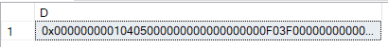
Рисунок 20.1 – Выполнение примера 1
Пример 2: Создайте временную таблицу, которая имеет один столбец типа
GEOMETRY. Добавьте в таблицу пространственный объект POLYGON с координатами (-3 7,
10 24, 30 16, 13 18, 4 0, 14 -6, 6 -13, 0 -4, -14 -13, -22 -39, -20 -7, -7 3, -11 7, -12 9, -11 10, -9 10, -3 7). Создайте SQL-запрос, выбирающий все данные из заданной таблицы. Выполнение примера представлено на рисунке 20.2.
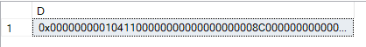
Рисунок 20.2 – Выполнение примера 2
Самостоятельное задание
Была создана временная таблица, состоящая из двух полей типа geometry и varchar (20). Таблица была заполнена заданными полигонами и их названиями.
Код выполнения задания представлен ниже:
CREATE TABLE #Участки (
Название NVARCHAR (50),
Полигон GEOMETRY
);
INSERT INTO #Участки (Название, Полигон) VALUES
('Участок №6', geometry: STPolyFromText ('POLYGON((21369.11 21603.40, 21584.64 21162.81, 21587.40 21027.71, 20727.78 21009.83, 20720.45 21369.76, 20898.96 21373.41, 21369.11 21603.40))', 0)),
-- Заполнение оставшихся участков
-- Выбор всех полей из таблицы
SELECT * FROM #Участки;

-- Удаление временной таблицы
DROP TABLE #Участки;
Выполнение задания представлено на рисунке 20.3.
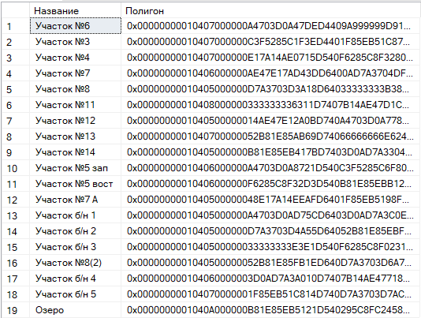
Рисунок 20.3 – Выполнение задания
Рефлексия: Я изучил: пространственные данные; тип данных GEOMETRY; тип данных GEOGRAPHY.

